**Bài 4: Các nước Đông Nam Á và Ấn Độ - Cô Phạm Phương Linh (Giáo viên VietJack)**

I. CÁC NƯỚC ĐÔNG NAM Á

**1. Sự thành lập các quốc gia độc lập sau Chiến tranh thế giới thứ hai.**

a. Vài nét chung về quá trình đấu tranh giành độc lập.

- Trước Chiến tranh thế giới thứ hai, hầu hết các nước Đông Nam Á (trừ Xiêm) đều bị chủ nghĩa thực dân phương Tây nô dịch.

- Trong Chiến tranh thế giới thứ hai, các nước Đông Nam Á bị biến thành thuộc địa của quân phiệt Nhật Bản.

- Sau chiến tranh thế giới thứ hai, tận dụng thời cơ Nhật Bản đầu hàng đồng minh, nhân dân Đông Nam Á đứng lên đấu tranh, nhiều nước giành được độc lập hoặc giải phóng phần lớn lãnh thổ.

+ 17/8/1945, In-đô-nê-xia tuyên bố độc lập.

+ 2/9/1945, nước Việt Nam Dân chủ Cộng hòa ra đời.

- Thực dân Âu – Mĩ quay lại tái chiếm Đông Nam Á → nhân dân Đông Nam Á tiến hành kháng chiến chống xâm lược → đầu những năm 50 của thế kỉ XX, hầu hết các nước Đông Nam Á giành được độc lập.

- 1975, cuộc kháng chiến chống Mĩ của nhân dân 3 nước Đông Dương giành thắng lợi.

- 1984, Bru-nây giành độc lập.

- 2002, Đông Timo tách khỏi Inđônêxia, trở thành quốc gia độc lập.

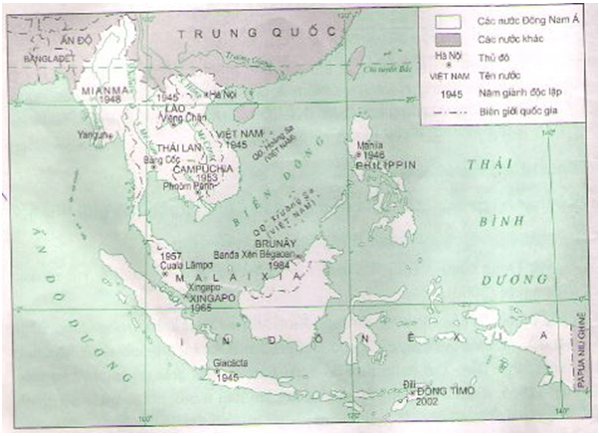

Lược đồ các nước Đông Nam Á sau Chiến tranh thế giới thứ hai

b. Lào (1945 – 1975)

- 12/10/1945, Chính phủ Lào ra mắt quốc dân và tuyên bố độc lập.

- Tháng 3/1946, Pháp trở lại xâm lược Lào.

- 1946 – 1954, nhân dân Lào kháng chiến chống Pháp xâm lược dưới sự lãnh đạo của Đảng Cộng sản Đông Dương.

- 1954 – 1975, nhân dân Lào kháng chiến chống Mĩ xâm lược dưới sự lãnh đạo của Đảng Nhân dân Lào.

- 2/12/1975, nước Cộng hòa Dân chủ Nhân dân Lào được thành lập.

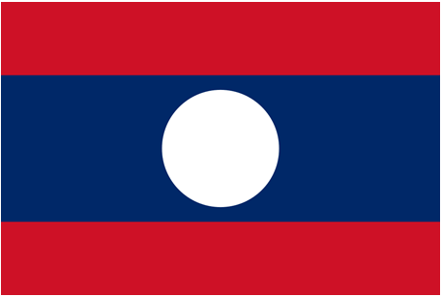

Quốc kì của Cộng hòa Dân chủ Nhân dân Lào.

c. Campuchia (1945 – 1975)

- Tháng 10/1945, Pháp trở lại xâm lược Campuchia. Nhân dân Campuchia kháng chiến chống xâm lược dưới sự lãnh đạo của Đảng Cộng sản Đông Dương (từ 1951 là Đảng Nhân dân cách mạng Campuchia).

- Ngày 9/11/1953, Pháp ký Hiệp ước "trao trả độc lập cho Campuchia" nhưng vẫn chiếm đóng đất nước này.

- Sau chiến thắng Điện Biên Phủ, chính phủ Pháp phải kí Hiệp định Giơnevơ 1954 công nhận độc lập, chủ quyền và toàn vẹn lãnh thổ Campuchia.

- 1954 - 1970: chính phủ Xihanuc thực hiện đường lối hòa bình,trung lập để xây dựng đất nước.

- 1970 - 1975: kháng chiến chống Mỹ.

- 1975 - 1979: nội chiến chống Khơ me đỏ.

- 1979 đến nay: thời kỳ hồi sinh và xây dựng đất nước. Tháng 9/1993, Vương quốc Campuchia được thành lập.

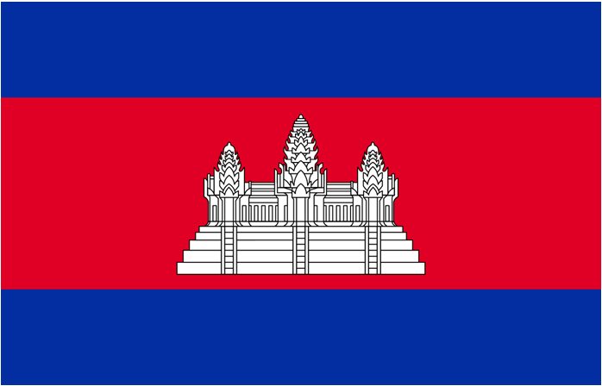

Quốc kì của Vương quốc Camphuchia

**2. Quá trình xây dựng và phát triển của các nước Đông Nam Á.**

a. Nhóm năm nước sáng lập ASEAN.

Sau khi giành độc lập, nhóm 5 nước sáng lập ASEAN bắt tay vào công cuộc xây dựng và phát triển đất nước, thông qua việc thực hiện lần lượt 2 chiến lược phát triển kinh tế: chiến lược kinh tế hướng nội và chiến lược kinh tế hướng ngoại.

|  |  |  |
| --- | --- | --- |
|  | Chiến lược hướng nội | Chiến lược hướng ngoại |
| Thời gian | Những năm 50 – 60 của thế kỉ XX | Những năm 60 – 70 của thế kỉ XX |
| Mục tiêu | Nhanh chóng xóa bỏ nghèo nàn, lạc hậu, xây dựng nền kinh tế tự chủ | Khắc phục những hạn chế của chiến lược kinh tế hướng nội, thúc đẩy kinh tế phát triển nhanh. |
| Nội dung | Đẩy mạnh phong trào các ngành công nghiệp sản xuất hàng tiêu dùng nội địa thay thế hàng nhập khẩu, lấy thị trường trong nước làm chỗ dựa để phát triển sản xuất. | Thu hút vốn, kĩ thuật của nước ngoài, tập trung sản xuất hàng hóa để xuất khẩu. |
| Thành tựu | Đáp ứng được nhu cầu của nhân dân; phát triển một số ngành công nghiệp chế biến; bước đầu giải quyết được nạn thất nghiệp,… | Tỉ trọng công nghiệp trong nền kinh tế quốc dân lớn hơn nông nghiệp; mậu dịch đối ngoại tăng nhanh,… |
| Hạn chế | Thiếu vốn, nguyên liệu và công nghệ; tệ tham nhũng, quan liêu,… | Phụ thuộc vào vốn, thị trường bên ngoài; đầu tư bất hợp lý,… |

b. Nhóm các nước Đông Dương.

- Sau khi giành độc lập:phát triển kinh tế tập trung, kế hoạch hóa và đạt một số thành tựu nhưng vẫn gặp nhiều khó khăn.

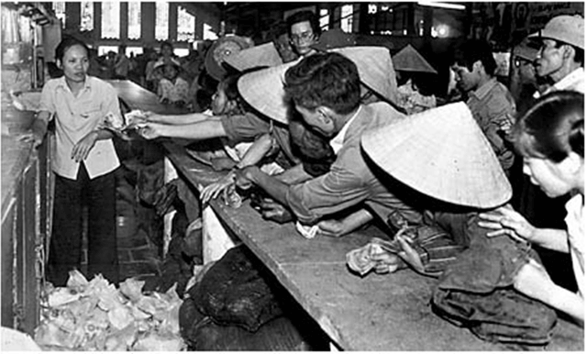

Cảnh mua bán hàng hóa tại một quầy mậu dịch quốc doanh ở Việt Nam thời bao cấp

- Cuối những năm 1980 – 1990, chuyển dần sang nền kinh tế thị trường.

c. Các nước khác ở Đông Nam Á.

* Bru-nây: Từ giữa những năm 1980, chính phủ tiến hành đa dạng hóa nền kinh tế, để tiết kiệm năng lượng, gia tăng hàng tiêu dùng và xuất khẩu.

* Mianma: Sau 30 năm thực hiện hành chính sách “hướng nội”, nên tốc độ tăng trưởng chậm. Đến 1988, cải cách kinh tế và “mở cửa”, kinh tế có nhiều khởi sắc. Tăng trưởng GDP là 6,2%(2000).

**3. Sự ra đời và phát triển của tổ chức ASEAN.**

a. Bối cảnh ra đời.

- Thứ nhất: sau khi giành được độc lập, các nước Đông Nam Á bước bào thời kì hòa bình, xây dựng và phát triển đất nước trong hoàn cảnh khó khăn => xuất hiện nhu cầu liên kết, hợp tác, giúp đỡ lẫn nhau để cùng nhau phát triển.

-Thứ hai: Đông Nam Á là khu vực địa chính trị quan trọng, các cường quốc (Mĩ, Trung Quốc, Liên Xô,...) luôn tìm cách tăng cường ảnh hưởng của mình ở khu vực này => Các nước Đông Nam Á cần thành lập 1 tổ chức liên kết khu vực để hạn chế các ảnh hưởng của cường quốc bên ngoài.

- Thứ ba: tác động của cuộc cách mạng khoa học – kĩ thuật và xu thế hội nhập, liên kết khu vực trên thế giới; thành công của khối thị trường chung châu Âu (EEC).

⇒ Ngày 8/8/1967, Hiệp hội các quốc gia Đông Nam Á được thành lập tại Băng Cốc với sự tham gia của 5 nước thành viên: Thái Lan, In-đô-nê-xia, Ma-lai-xia, Xin-ga-po và Phi-lip-pin.

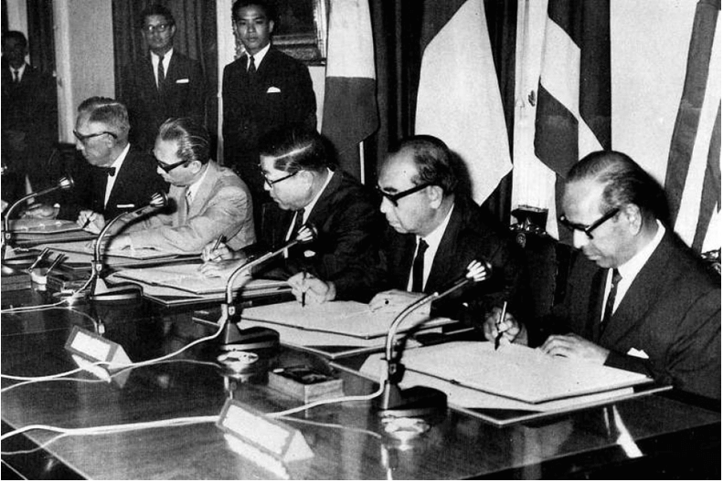

Hội nghị thành lập Hiệp hội các quốc gia Đông Nam Á (8/81967)

b. Mục tiêu hoạt động.

- Phát triển kinh tế và văn hóa thông qua những nỗ lực hợp tác chung giữa các nước thành viên, trên tinh thần duy trì hòa bình, ỏn định khu vực.

c. Quá trình phát triển.

* Giai đoạn 1967 – 1976: ASEAN là một tổ chức non trẻ, hợp tác lỏng lẻo, chưa có vị trí trên trường quốc tế.

* Giai đoạn 1976 – 1991:

- ASEAN hoạt động khởi sắc từ sau Hội nghị Bali (In-đô-nê-xia) tháng 2/1976, với việc ký Hiệp ước hữu nghị và hợp tác Đông Nam Á (Hiệp ước Bali). Hiệp ức Bali đã xác định những nguyên tắc cơ bản, trong quan hệ giữa các nước:

+ Tôn trọng chủ quyền và toàn vẹn lãnh thổ; không can thiệp vào công việc nội bộ của nhau.

+ Không sử dụng hoặc đe dọa sử dụng vũ lực với nhau.

+ Giải quyết các tranh chấp bằng phương pháp hòa bình.

+ Hợp tác phát triển có hiệu quả trong các lĩnh vực kinh tế, văn hóa, xã hội.

- Quan hệ hợp tác giữa các nước được đẩy mạnh trên các lính vực kinh tế và chính trị.

- 1884, Bru-nây tham gia ASEAN.

* Giai đoạn 1991 – nay:

- Quá trình mở rộng thành viên được đẩy mạnh. Đến năm 1999, 10 nước Đông Nam Á đã đứng chung trong một tổ chức.

- Sự kiên kết, hợp tác giữa các nước được tăng cường.

- 2007, Hiến chương ASEAN được kí kết.

- Tháng 12/2015, tại Hội nghị Thượng đỉnh ASEAN lần thứ 27, Cộng đồng ASEAN được thành lập.

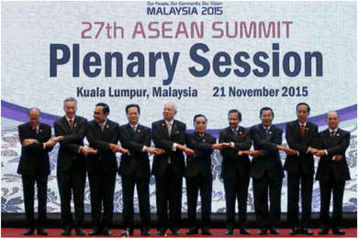

Hội nghị Thượng đỉnh ASEAN lần thứ 27 (tháng 12/2015)

II. ẤN ĐỘ.

**1. Cuộc đấu tranh giành độc lập.**

- Sau chiến tranh thế giới thứ hai, dưới sự lãnh đạo của Đảng Quốc đại, phong trào đấu tranh giành độc lập của nhân dân Ấn Độ phát triển mạnh mẽ trên phạm vi cả nước, lôi cuốn đông đảo các tầng lớp nhân dân tham gia.

- Các phong trào đấu tranh tiêu biểu:

+ Cuộc khởi nghĩa của hơn 2 vạn thủy binh Bom-bay (tháng 2/1946).

+ Tổng bãi công của hơn 40 vạn công nhân ở Cancutta (tháng 2/1947).

- Trước sức ép của phong trào, thực dân Anh phải nhượng bộ, trao quyền tự trị cho Ấn Độ. Theo kế hoạch Mao-bát-tơn, Ấn Độ được chia thành 2 nước tự trị: Ấn Độ (theo Ấn giáo), Pakistan (Hồi giáo).

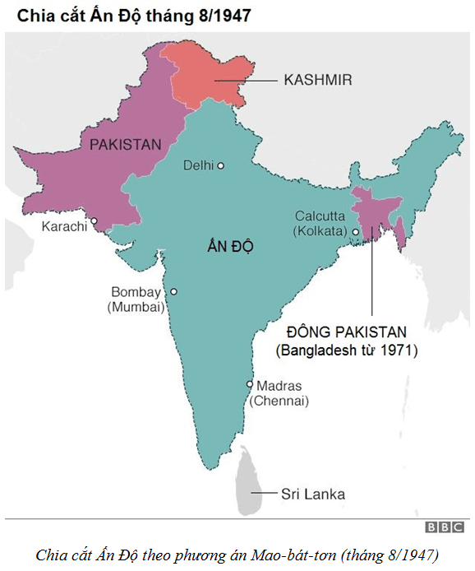

- Không cam chịu quy chế tự trị, Đảng Quốc Đại lãnh đạo nhân dân Ấn Độ tiếp tục đấu tranh đòi độc lập. → 26/01/1950, Cộng hòa Ấn Độ thành lập.

**2. Công cuộc xây dựng đất nước.**

* Kinh tế:

- Tiến hành cuộc “cách mạng xanh” trong nông nghiệp → tự túc được lương thực, năm 1995, trở thành nước xuất khẩu gạo lớn thứ 3 thế giới.

- Từ những năm 80 của thế kỉ XX, trở thành nước công nghiệp đứng thứ 10 thế giới; hiện nay, Ấn Độ là một trong những cường quốc sản xuất phần mềm lớn nhất thế giới.

* Đối ngoại:

+ Thực hiện chính sách hòa bình, trung lập tích cực.

+ Tham gia sáng lập phong trào “không liên kết” quốc tế ngày càng được nâng cao.

+ Vai trò, địa vị chính trị của Ấn Độ trên trường quốc tế được nâng cao.